 | 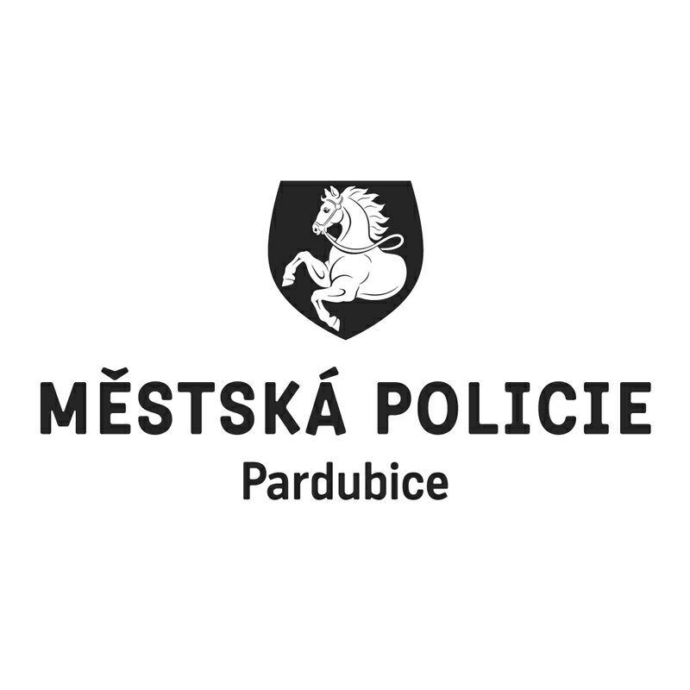 |  |  |  |  |  |  | *S00BX01ZPKIJ*
 |  |  |  |  | Statutární město Pardubice
 |  |  |  |  | Městská policie Pardubice
Objednatel: |  |  |  |  |  |  | Dodavatel:
Statutární město Pardubice |  |  |  |  |  |  | CZC.cz s.r.o.
Městská policie |  |  |  |  |  |  | 1. máje 3236/103
Pernerova 443 |  |  |  |  |  |  | 70300 Ostrava
530 02 Pardubice |  |  |  |  |  |  | IČO: 25655701
IČO: 00274046 |  |  |  |  |  |  | DIČ: CZ25655701
DIČ: CZ00274046
Číslo účtu: 326561/0100 KB Pardubice
OBJEDNÁVKA č: OBJ/01907/22
Objednáváme u vás:
Počet |  | Předmět |  |  |  |  |  |  | Cena bez DPH | Cena s DPH
3 |  | monitor PHILIPS 499P9H, Quad HD 5120*1440, prohnutý |  |  |  |  |  |  | 61 959,00 | 74 970,00
1 |  | doprava |  |  |  |  |  |  | 0,00 | 99,00
Celkem Kč |  |  |  |  |  |  |  |  |  | 75 069,00
Dodání: |  |  | 20.12.2022
Poznámka: |  |  | Faktura musí obsahovat náležitosti daňového dokladu v souladu s platnými daňovými předpisy. „Dodavatel prohlašuje, že v okamžiku uskutečnění zdanitelného plnění nebude/není nespolehlivým plátcem. V případě nesplnění těchto podmínek bude Statutární město Pardubice dodavateli hradit pouze částku ve výši základu daně a DPH bude odvedeno místně příslušnému správci daně dodavatele.  Na faktuře uvádějte vždy číslo objednávky. Faktury zasílejte pokud možno elektronicky do datové schránky města ID: ukzbx4z nebo na e-mail: posta@mmp.cz.
V Pardubicích dne: |  |  |  | 09.12.2022
Správce rozpočtu |  |  |  |  |  | Příkazce operace
Vyřizuje: Bubnová Eva Ing.Mgr.
Telefon: 466 859 232 | Email: eva.bubnova@mppardubice.cz
Dodavatel svým podpisem stvrzuje akceptaci objednávky, včetně výše uvedených podmínek.

